2018—2019学年度第二学期高一期中模拟
物理试卷
- 单项选择题．本题共7小题，每小题3分，共计21分．每小题只有一个选项符合题意．
1．在点电荷形成的电场中，其电场强度( )
A．处处相等
B．与场源电荷等距的各点的电场强度都相同
C．与场源电荷等距的各点的电场强度的大小都相等，但方向不同
D．场中各点的电场强度与该点至场源电荷的距离r成反比

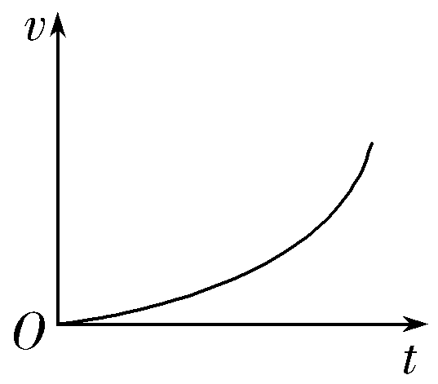
2．一负电荷从电场中A点由静止释放，只受电场力作用，沿电场线运动到B点，它运动的v－t图象如图所示，则A、B两点所在区域的电场线分布情况可能是下图中的( )
INCLUDEPICTURE "../新建文件夹/Z466.tif" \* MERGEFORMAT INCLUDEPICTURE "../新建文件夹/Z466.tif" \* MERGEFORMAT 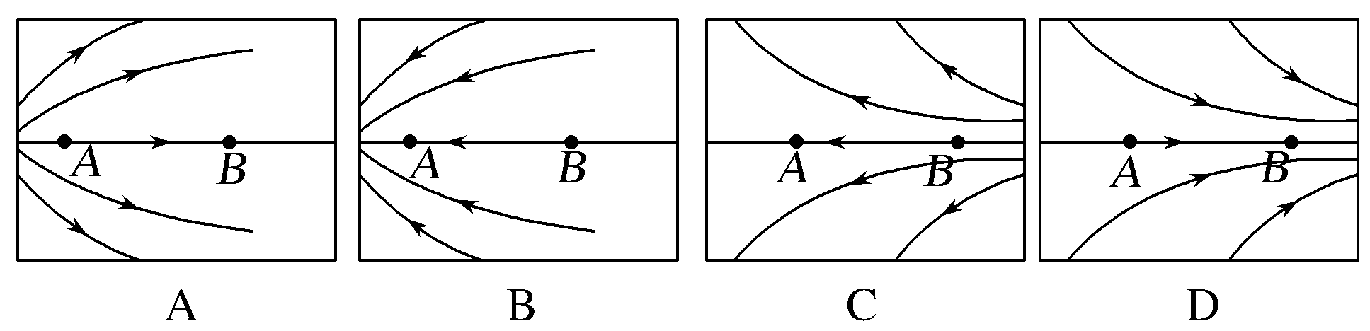

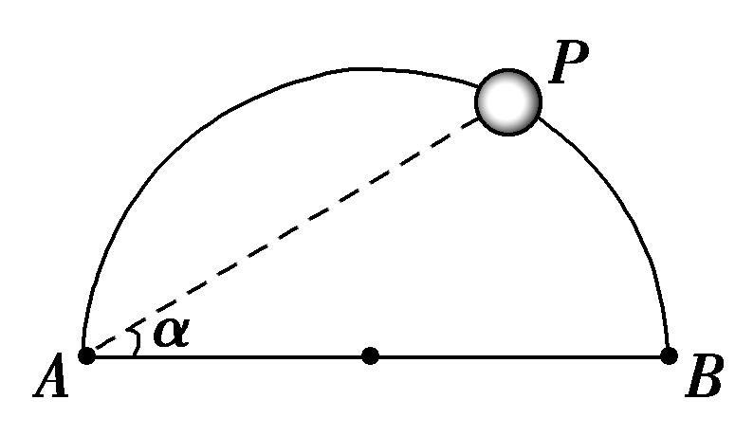
3．如图所示，电荷量为Q₁、Q₂的两个正点电荷分别置于A点和B点，两点相距L.在以AB为直径的光滑绝缘半圆上，穿着一个带电小球＋q(可视为点电荷)，在P点平衡．不计小球的重力，那么，PA与AB的夹角α与Q₁、Q₂的关系应满足( )
A．tan³α＝ B．tan²α＝
C．tan³α＝ D．tan²α＝

4．冥王星与其附近的另一星体卡戎可视为双星系统,质量比约为7∶1,同时绕它们连线上某点O做匀速圆周运动.由此可知,冥王星绕O点运动的 ( )
A.轨道半径约为卡戎的
B.角速度大小约为卡戎的
C.线速度大小约为卡戎的7倍
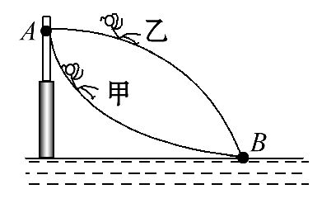
D.向心力大小约为卡戎的7倍

5.如图,游乐场中,从高处A到水面B处有两条长度相同的光滑轨道。甲、乙两小孩沿不同轨道同时从A处自由滑向B处,下列说法正确的有 （ ）

A.甲的切向加速度始终比乙的大
B.甲、乙在同一高度的速度大小不同
C.甲、乙在同一时刻总能到达同一高度
D.甲比乙先到达B处

6.如图所示,水平桌面上的轻质弹簧一端固定,另一端与小物块相连,弹簧处于自然长度时物块位于O点(图中未标出)。物块的质量为m,AB=a,物块与桌面间的动摩擦因数为μ。现用水平向右的力将物块从O点拉至A点,拉力做的功为W。撤去拉力后物块由静止向左运动,经O点到达B点时速度为零。重力加速度为g。则上述过程中 （ ）
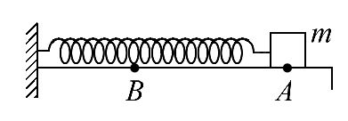
A.物块在A点时,弹簧的弹性势能等于W-μmga
B.物块在B点时,弹簧的弹性势能大于W-μmga
C.经O点时,物块的动能小于W-μmga
D.物块动能最大时弹簧的弹性势能小于物块在B点时弹簧的弹性势能

7．均匀带电的球壳在球外空间产生的电场等效于电荷集中于球心处产生的电场。如图所示，在半球面AB上均匀分布正电荷，总电荷量为q，球面半径为R，CD为通过半球顶点与球心O的轴线，在轴线上有M、N两点，OM＝ON＝2R，已知M点的场强大小为E，则N点的场强大小为( )
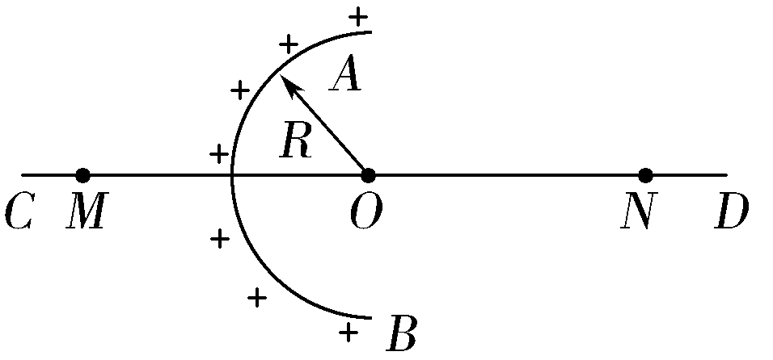
A. B.－E
C.－E D.＋E

- 多项选择题．本题共6小题，每小题4分，共计24分．每小题有多个选项符合题意．全部选对的得4分，选对但不全的得2分，错选或不答的得0分．
8．如图所示，A为静止于地球赤道上的物体，B为绕地球做椭圆轨道运行的卫星，C为绕地球做圆周运动的卫星，P为B、C两卫星轨道的交点．已知A、B、C绕地心运动的周期相同．相对于地心，下列说法中正确的是（ ）
C
B
A
P
A．物体A和卫星C具有相同大小的加速度
B．卫星C的运行速度大于物体A的速度
C．可能出现：在每天的某一时刻卫星B在A的正上方
D．卫星B在P点的运行加速度大小与卫星C的运行加速度大小相等
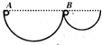
9． 如图为两个半径不同而内壁光滑的固定半圆轨道，质量相等的两个小球分别从与球心在同一水平高度的A、B两点由静止开始自由滑下，它们通过轨道最低点时，下列说法正确的是（ ）
A．向心加速度相同
B．对轨道的压力相等
C．A球机械能大于B球机械能
D．速度相同
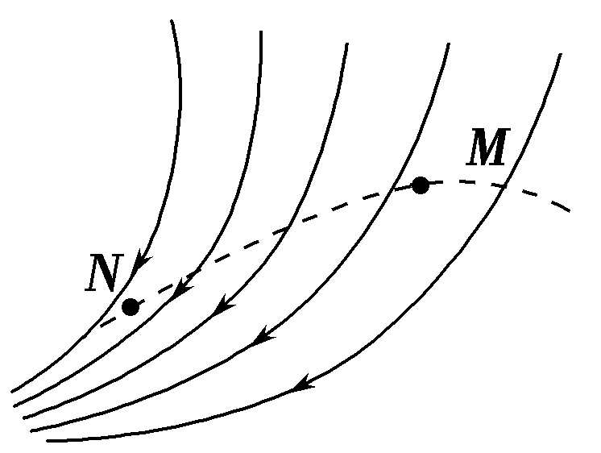
10．如图所示，实线表示电场线，虚线表示只受电场力作用的带电粒子的运动轨迹．粒子先经过M点，再经过N点．可以判定( )．
A．粒子在M点受到的电场力大于在N点受到的电场力
B．M点的电势高于N点的电势
C．粒子带正电
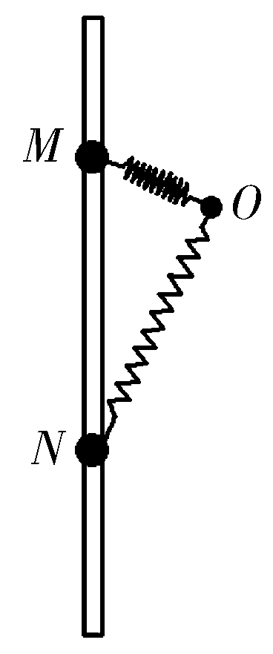
D．粒子在M点的动能大于在N点的动能

11．如图，小球套在光滑的竖直杆上，轻弹簧一端固定于O点，另一端与小球相连。现将小球从M点由静止释放，它在下降的过程中经过了N点。已知在M、N两点处，弹簧对小球的弹力大小相等，且∠ONM<∠OMN<。在小球从M点运动到N点的过程中( )
A．弹力对小球先做正功后做负功
B．有两个时刻小球的加速度等于重力加速度
C．弹簧长度最短时，弹力对小球动能最大
D．小球到达N点时的动能等于其在M、N两点的重力势能差

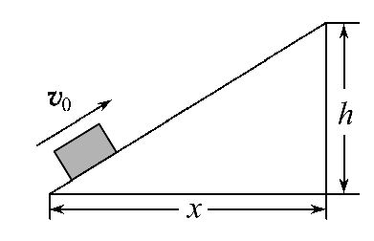
12．如图所示,一质量为m(可视为质点)的物块以一定的初速度v₀从斜面底端向上运动,恰能滑行到斜面顶端。设物块与斜面间的动摩擦因数一定,斜面的高度h和底边长度x可独立调节(斜边长随之改变),下列说法正确的是 ( )
A.若只增大m,物块不能滑到斜面顶端
B.若只增大h,物块不能滑到斜面顶端,但上滑最大高度一定增大
C.若只增大x,物块不能滑到斜面顶端,但滑行水平距离一定增大
D.若再施加一个水平向右的恒力,物块一定从斜面顶端滑出

Ⅰ卷（选择题41共分）
1 | 2 | 3 | 4 | 5 | 6 | 7 | 8 | 9 | 10 | 11 | 12
Ⅱ卷（非选择题共59分）
- 简答题：共计16分．请将解答填写在答题卡相应的位置
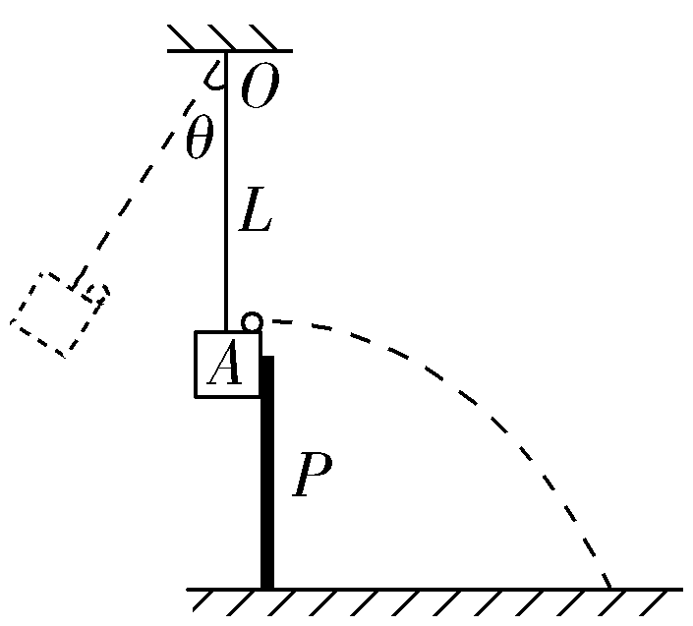
10．（6分）如图所示的装置可用来验证机械能守恒定律，摆锤A拴在长为L的轻绳一端，轻绳另一端固定在O点，在A上放一个质量很小的小铁块，现将摆锤拉起，使绳与竖直方向成θ角，由静止开始释放摆锤，当其到达最低位置时，受到竖直挡板P的阻挡而停止运动，之后铁块将飞离摆锤做平抛运动。
(1)为了验证摆锤在运动过程中机械能守恒，必须求出摆锤在最低点的速度。为了求出这一速度，还应测量的物理量有__________。
(2)用测得的物理量表示摆锤在最低点的速度v＝__________。
(3)用已知的和测得的物理量表示摆锤在运动过程中机械能守恒的关系式为__________。
13.（10分）利用图甲装置做“验证机械能守恒定律”实验．
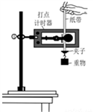
甲
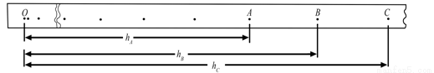
乙
①为验证机械能是否守恒，需要比较重物下落过程中任意两点间的____________．
A．动能变化量与势能变化量
B．速度变化量和势能变化量
C．速度变化量和高度变化量
②除带夹子的重物、纸带、铁架台（含铁夹）、电磁打点计时器、导线及开关外，在下列器材中，还必须使用的两种器材是_________________．
A．交流电源 B．刻度尺
C．天平（含砝码）
③实验中，先接通电源，再释放重物，得到图乙所示的一条纸带．在纸带上选取三个连续打出的点A、B、C，测得它们到起始点O的距离分别为h_{A}、h_{B}、h_{C}．
已知当地重力加速度为g，打点计时器打点的周期为T．设重物的质量为m．从打O点到打B点的过程中，重物的重力势能变化量△Ep=_______，动能变化量△Ek=_________．
④大多数学生的实验结果显示，重力势能的减少量大于动能的增加量，原因是________．
A．利用公式v=gt计算重物速度
B．利用公式v=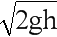计算重物速度
C．存在空气阻力和摩擦力阻力的影响

四、计算题：本题共3小题，共计43分．解答时请写出必要的文字说明、方程式和重要的演算步骤，只写出最后答案的不能得分，有数值计算的题，答案中必须明确写出数值和单位．
15．（13分）宇航员在地球上用一根长0．5m细绳拴着一个小球在竖直平面内做圆周运动，用传感器测出小球在最高点时的速度大小$v$=3m／s及绳上的拉力F=4N。若宇航员将此小球和细绳带到某星球上，在该星球表面上让小球也在竖直平面内做圆周运动，用传感器测出小球恰过最高点时的速度大小$v$’=1m／s。取地球表面重力加速度$g$=10m／s²，空气阻力不计。求：
(1)该小球的质量m；
(2)该星球表面附近的重力加速度g’；
(3) 已知该星球的半径与地球半径之比为R_{星}：R_{地}=1：4，求地球与该星球的第一宇宙速度之比V_{地}：V_{星}。

16.（15分）如图所示，滑块和小球的质量均为m，滑块可在水平光滑固定导轨上自由滑动，小球用长为l的轻绳悬于滑块上的O点．开始时轻绳处于水平拉直状态，小球和滑块均静止．现将小球由静止释放，当小球到达最低点时，滑块刚好被一表面涂有粘住物质的固定挡板粘住，在极短的时间内速度由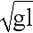减为零．小球继续向左摆动．求：
（1）小球到达最低点时速度的大小；
（2）小球继续向左摆动到达最高点时轻绳与竖直方向的夹角θ；
（3）小球从释放到第一次到达最低点的过程中，绳的拉力对小球所做的功．

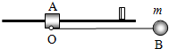

17.（15分）如图所示，一轻弹簧原长为2R，其一端固定在倾角为37°的固定直轨道AC的底端A处，另一端位于直轨道上B处，弹簧处于自然状态，直轨道与一半径为R的光滑圆弧轨道相切于C点，AC＝7R，A、B、C、D均在同一竖直平面内。质量为m的小物块P自C点由静止开始下滑，最低到达E点(未画出)，随后P沿轨道被弹回，最高到达F点，AF＝4R，已知P与直轨道间的动摩擦因数μ＝，重力加速度大小为g。(取sin 37°＝，cos 37°＝)
(1)求P第一次运动到B点时速度的大小；
(2)求P运动到E点时弹簧的弹性势能；
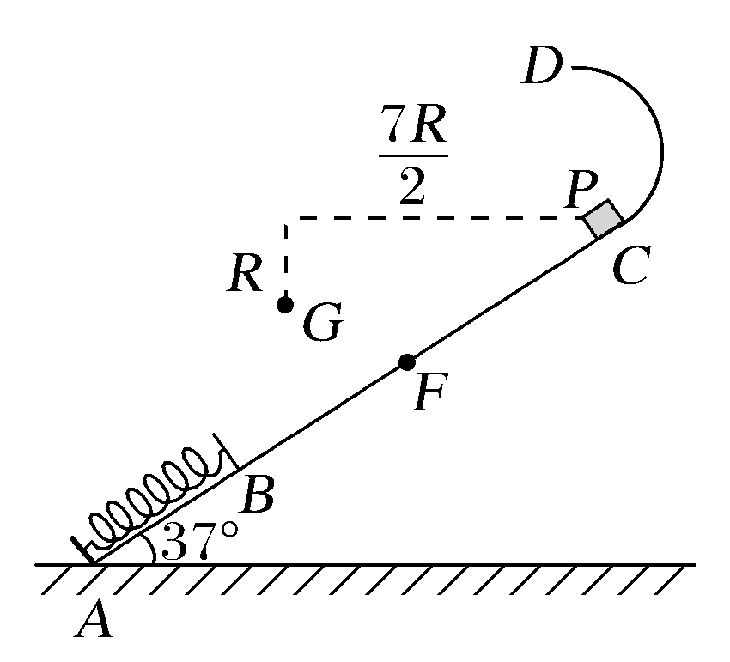
(3)改变物块P的质量，将P推至E点，从静止开始释放。已知P自圆弧轨道的最高点D处水平飞出后，恰好通过G点。G点在C点左下方，与C点水平相距R、竖直相距R，求P运动到D点时速度的大小。

参考答案
1 | 2 | 3 | 4 | 5 | 6 | 7 | 8 | 9 | 10 | 11 | 12
C | C | A | A | D | C | A | BCD | AB | BC | BD | BC

13、答案 (1)摆锤遇到挡板之后铁块的水平位移x和竖直下落的高度h (2)x (3)＝L(1－cos θ)

14、【答案】 (1). A (2). AB (3). △E_{P}=－mgh_{B} (4). 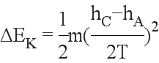 (5). C
15、：（1）在地球上，小球通过最高点时有：
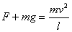 得：
(2)在星球上小球恰能通过最高点，有
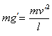
(3) 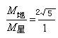
16、【答案】（1） （2）60°（3）－mgl
【解析】试题分析：（1）系统机械能守恒：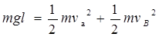
整理可以得到：
（2）B球机械能守恒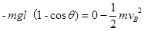，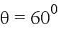
（3）动能定理：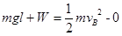
整理可以得到：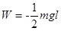
17、解析 (1)由题意可知：l_{BC}＝7R－2R＝5R①
设P到达B点时的速度为v_{B}，由动能定理得
mgl_{BC}sin θ－μmgl_{BC}cos θ＝mv②
式中θ＝37°，联立①②式并由题给条件得
v_{B}＝2③
(2)设BE＝x，P到达E点时速度为零，此时弹簧的弹性势能为E_{p}，由B→E过程，根据动能定理得
mgxsin θ－μmgxcos θ－E_{p}＝0－mv④
E、F之间的距离l₁为l₁＝4R－2R＋x⑤
P到达E点后反弹，从E点运动到F点的过程中，由动能定理有
E_{p}－mgl₁sin θ－μmgl₁cos θ＝0⑥
联立③④⑤⑥式得
x＝R⑦
E_{p}＝mgR⑧
(3)设改变后P的质量为m₁，D点与G点的水平距离为x₁和竖直距离为y₁，θ＝37°。
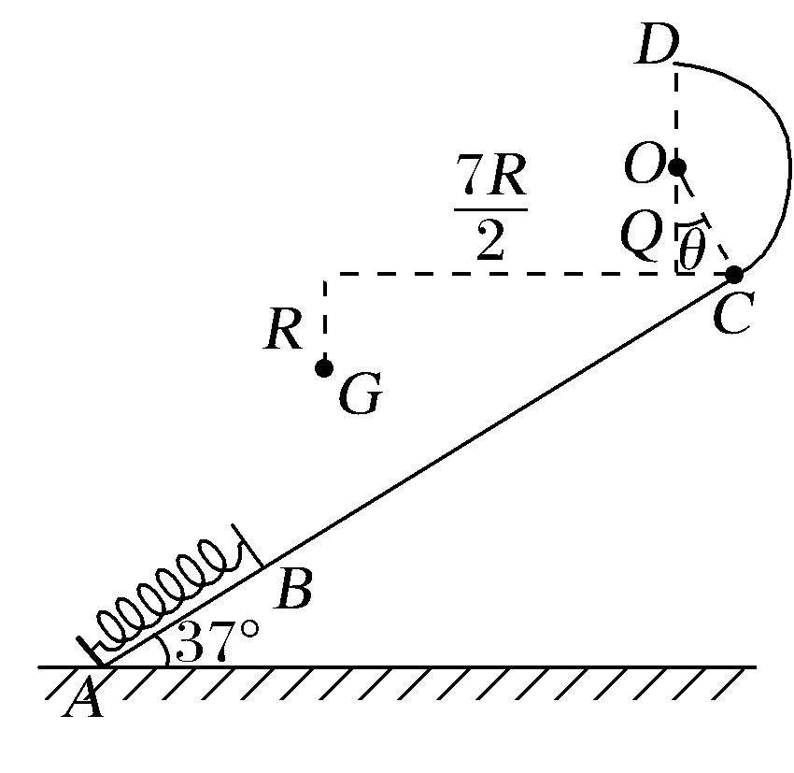
由几何关系(如图所示)得：
x₁＝R－Rsin θ＝3R⑨
y₁＝R＋R＋Rcos θ＝R⑩
设P在D点的速度为v_{D}，由D点运动到G点的时间为t。
由平抛运动公式得：
y₁＝gt²⑪
x₁＝v_{D}t⑫
联立⑨⑩⑪⑫得
v_{D}＝⑬
答案 (1)2 (2)mgR (3)

